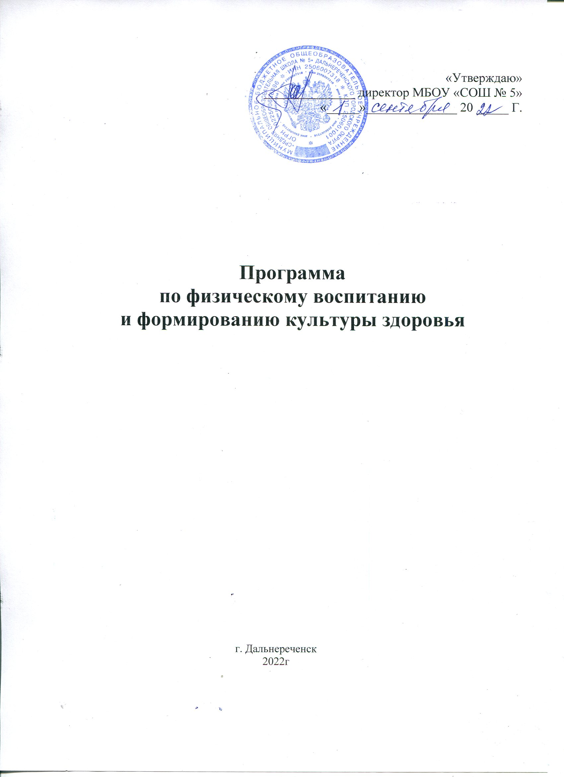

Пояснительная записка
Проблема сохранения и развития здоровья в последнее десятилетие приобрела статус приоритетного направления. Одним из показателей эффективности образовательного процесса в современной школе является уровень сформированности компонентов здоровья. Основополагающим в развитии здорового ребёнка является духовно-нравственный компонент здоровья, определяющий умение строить отношения с близкими и друзьями, реализацию потребности в самопознании и самосовершенствовании.
Самое ценное, что есть у человека, - это жизнь, а самое ценное в его жизни – здоровье, за которое бороться всеми силами становится не только актуально, но экономически необходимо. Условия, когда болеть было выгоднее, чем работать, ушли в прошлое. Невежество в вопросах здорового образа жизни будет дорого
обходиться тем, кто своевременно не позаботился о своем здоровье, здоровье своих детей и близких.
Занятия физическими упражнениями, многостороннее воздействие которых по своей силе превышает эффективность других средств оздоровления, - это наиболее рациональный способ подготовить себя к работе разного характера: к освоению будущей профессии, к учебе в учреждении профессионального образования, к занятиям любимым делом.
Особенностью подбора средств на занятиях физическими упражнениями является насыщенность конкретным материалом, который позволяет влиять на те системы организма, которые в большей мере ослаблены у учащегося. Навыки, приобретенные на занятиях, дают возможность занимающимся самостоятельно подбирать и использовать необходимые оздоровительные и восстановительные упражнения.
Программа формирования культуры здорового и безопасного образа жизни
«Школа-территория здоровья» объединяет и согласовывает работу педагогического коллектива по формированию здорового образа жизни учащихся, их родителей и учителей, что выходит за рамки только физического воспитания. Она охватывает многие вопросы специальной подготовки, санитарии, гигиены, закаливания, борьбы с вредными привычками, досуга. Значительную роль в реализации программы играет семья ребенка, его родители, находящиеся в тесном контакте со школой.
Сегодня роль семьи в укреплении здоровья детей должна неуклонно возрастать. Ежедневная утренняя гимнастика, процедуры закаливания, соблюдение двигательного режима дня, игры на воздухе, прогулки, лыжные походы станут для детей необходимостью, если рядом с ними будут родители, своим примером показывающие ценность здоровья и значимость здорового образа жизни. В каждом доме, где растет ребенок, должен быть спортивный инвентарь: санки, лыжи, скакалка, мяч, перекладина, гантели и т.п. Родителям и учителям необходимо знать исходное физическое состояние детей, которое определяют с помощью тестов и нормативов комплексной программы физического воспитания учащихся 1-11 классов образовательного учреждения.
В укреплении здоровья детей и подростков первостепенное значение имеет преодоление гиподинамии ( недостаточности двигательной активности) и на этой основе – формирование необходимой скелетной мускулатуры, препятствующей нарушению осанки, появления плоскостопия и других отклонений в состоянии здоровья.
Как и по другим общеобразовательным предметам, учащиеся должны получать домашние задания по физической культуре, выполнение которых – неотъемлемая черта здорового образа жизни. А родители, хорошо зная исходное состояние здоровья ребенка, путем контроля выполнения домашнего задания могут способствовать его оздоровлению, физическому развитию, освоению двигательных навыков.
Родители должны уделять достаточное внимание закаливанию детей. Целенаправленное использование воздуха, воды и лучистой энергии солнца позволяет закалить организм, повысить его сопротивляемость к неблагоприятным воздействиям внешней среды.
Программа формирования культуры здорового и безопасного образа жизни обучающихся - это комплексная программа формирования знаний, установок, личностных ориентиров и норм поведения, обеспечивающих сохранение и укрепление физического и психического здоровья как одного из ценностных составляющих, способствующих познавательному и эмоциональному развитию ребенка, достижению планируемых результатов освоения основной образовательной программы начального общего образования.
Программа состоит из 4 разделов:
- Задачи формирования культуры здорового и безопасного образа жизни обучающихся.
- Базовая модель организации работы образовательного учреждения по формированию у обучающихся культуры здорового и безопасного образа жизни
- Оценка эффективности реализации программы.
- Примерный комплексный план мероприятий, направленных на реализацию программы формирования здорового и безопасного образа жизни.

Раздел 1. Задачи формирования культуры здорового и безопасного образа жизни обучающихся:
- сформировать представление о позитивных факторах, влияющих на здоровье;
- научить обучающихся осознанно выбирать поступки, поведение, позволяющие сохранять и укреплять здоровье;
- научить выполнять правила личной гигиены и развить готовность на основе её использования самостоятельно поддерживать своё здоровье;
- сформировать представление о правильном (здоровом) питании, его режиме, структуре, полезных продуктах;
- сформировать представление о рациональной организации режима дня, учёбы и отдыха, двигательной активности, научить ребёнка составлять, анализировать и контролировать свой режим дня;
- дать представление с учётом принципа информационной безопасности о негативных факторах риска здоровью детей (сниженная двигательная активность, инфекционные заболевания, переутомления и т. п.), о существовании и причинах возникновения зависимостей от табака, алкоголя, наркотиков и других психоактивных веществ, их пагубном влиянии на здоровье;
- дать представление о влиянии позитивных и негативных эмоций на здоровье, в том числе получаемых от общения с компьютером, просмотра телепередач, участия в азартных играх;
- обучить элементарным навыкам эмоциональной разгрузки (релаксации);
- сформировать навыки позитивного коммуникативного общения;
- сформировать представление об основных компонентах культуры здоровья и здорового образа жизни;
- сформировать потребность ребёнка безбоязненно обращаться к врачу по любым вопросам состояния здоровья, в том числе связанным с особенностями роста и развития.

Раздел 2. Базовая модель организации работы образовательного учреждения по формированию у обучающихся культуры здорового и безопасного образа жизни
Первый этап — анализ состояния и планирование работы образовательного учреждения по данному направлению, в том числе по:
· организации режима дня детей, их нагрузкам, питанию, физкультурно-оздоровительной работе, сформированности элементарных навыков гигиены, рационального питания и профилактике вредных привычек;
· организации просветительской работы образовательного учреждения с учащимися и родителями (законными представителями);
· выделению приоритетов в работе образовательного учреждения с учётом результатов проведённого анализа, а также возрастных особенностей обучающихся на ступени начального общего образования.
Второй этап — организация работы образовательного учреждения по данному направлению.
1. Просветительско-воспитательная работа с обучающимися, направленная на формирование ценности здоровья и здорового образа жизни, включает:
·внедрение в систему работы образовательного учреждения дополнительных образовательных программ, направленных на формирование ценности здоровья и здорового образа жизни, которые должны носить модульный характер, реализовываться во внеурочной деятельности либо включаться в учебный процесс;
·лекции, беседы, консультации по проблемам сохранения и укрепления здоровья, профилактике вредных привычек;
·проведение дней здоровья, конкурсов, праздников и других активных мероприятий, направленных на пропаганду здорового образа жизни;
2. Просветительская и методическая работа с педагогами, специалистами и родителями (законными представителями), направленная на повышение квалификации работников образовательного учреждения и повышение уровня знаний родителей (законных представителей) по проблемам охраны и укрепления здоровья детей, включает:
·проведение соответствующих лекций, семинаров, круглых столов и т. п.;
·приобретение для педагогов, специалистов и родителей (законных представителей) необходимой научно-методической литературы;
·привлечение педагогов и родителей (законных представителей) к совместной работе по проведению оздоровительных мероприятий и спортивных соревнований.
Системная работа на ступени начального общего образования по формированию культуры здорового и безопасного образа жизни может быть представлена в виде пяти взаимосвязанных блоков: по созданию здоровьесберегающей инфраструктуры, рациональной организации учебной и внеучебной деятельности обучающихся, эффективной организации физкультурно-оздоровительной работы, реализации образовательной программы и просветительской работы с родителями (законными представителями) — и должна способствовать формированию у обучающихся ценности здоровья, сохранению и укреплению у них здоровья.

Организация физкультурно-оздоровительной работы
Эффективная организация физкультурно-оздоровительной работы, направленная на обеспечение рациональной организации двигательного режима обучающихся, нормального физического развития и двигательной подготовленности обучающихся всех возрастов, повышение адаптивных возможностей организма, сохранение и укрепление здоровья обучающихся и формирование культуры здоровья, включает:
- полноценную и эффективную работу с обучающимися всех групп здоровья (на уроках физкультуры, в секциях и т. п.);
- рациональную и соответствующую организацию уроков физической культуры и занятий активно-двигательного характера на ступени начального общего образования;
- организацию часа активных движений (динамической паузы) между 2-м и 3-м уроками;
- организацию динамических перемен, физкультминуток на уроках, способствующих эмоциональной разгрузке и повышению двигательной активности;
- организацию работы спортивных секций и создание условий для их эффективного функционирования;
- регулярное проведение спортивно-оздоровительных мероприятий (дней спорта, соревнований, олимпиад, походов и т. п.).
Реализация этого блока зависит от администрации образовательного учреждения, учителей физической культуры, организатора внеклассной работы, классного руководителя, а также всех педагогов.
Реализация дополнительных образовательных программ
Реализация дополнительных образовательных программ предусматривает:
- внедрение в систему работы образовательного учреждения программ, направленных на формирование ценности здоровья и здорового образа жизни, в качестве отдельных образовательных модулей или компонентов, включённых в учебный процесс;
Программы, направленные на формирование ценности здоровья и здорового образа жизни, предусматривают разные формы организации занятий:
-интеграцию в базовые образовательные дисциплины;
-проведение часов здоровья;
-факультативные занятия;
-занятия в кружках;
-проведение досуговых мероприятий: конкурсов, праздников, викторин, экскурсий и т. п.;
-организацию дней здоровья;
-секции (спортивные игры), Дни здоровья, туристический слет, зимняя и летняя спартакиада, разноуровневые соревнования, проведение декадника по военно-патриотическому воспитанию, тематические классные часы и родительские собрания по пропаганде ЗОЖ, встречи со специалистами;
-организация летнего оздоровительного лагеря дневного пребывания.
Просветительская работа с родителями (законными представителями).
Сложившаяся система работы с родителями (законными представителями) по вопросам охраны и укрепления здоровья детей направлена на повышение
их уровня знаний и включает:
- лекции, семинары, консультации по различным вопросам роста и развития ребенка, его здоровья, факторам, положительно и отрицательно влияющим на здоровье детей и т.д
- организацию совместной работы педагогов и родителей (законных представителей) по проведению спортивных соревнований, дней здоровья, занятий по профилактике вредных привычек и т.п.

Раздел 3. Оценка эффективности реализации программы
Основные результаты реализации программы формирования культуры здорового и безопасного образа жизни учащихся оцениваются в рамках мониторинговых процедур, предусматривающих выявление: динамики сезонных заболеваний; динамики школьного травматизма; утомляемости учащихся и т.п. Развиваемые у учащихся в образовательном процессе компетенции в области здоровьесбережения выявляются в процессе урочной и внеурочной работы. На уроках в процессе обсуждения вопросов, связанных с охраной и укреплением здоровья. Во внеурочной деятельности в процессе реализации дополнительных программ оздоровительной направленности.

Раздел 4. Примерный комплексный план мероприятий, направленных на реализацию программы формирования культуры здоровья.

Направление деятельности | Содержание деятельности, мероприятия | Сроки | Ответствен-ные
Здоровьесберегающая инфраструктура ОУ – должна быть направлена на создание условий для эффективной организации образовательного процесса | - Наличие различных видов спортивного оборудования в спорт. зале и на спорт. площадке.  - Наличие в штате учителя физической культуры. | Август  сентябрь | Администрация школы
Рациональная организация учебной и внеучебной деятельности обучающихся – должна быть направлена на повышение эффективности учебного процесса | - Проведение тематических совещаний по вопросам нормирования домашней работы обучающихся.  - Замеры объёма времени, расходуемого учащимися на выполнение тех или иных заданий.  - Работа в классах строится на основе систем которых формирует установку школьников на безопасный, здоровый образ жизни.  - Проведение психологических тренингов для учителей по вопросам индивидуального подхода к обучающимся.  - Разработка разно уровневых заданий для самостоятельной работы учащихся.  - Создание ситуаций выбора учащимися заданий, форм их представления и т.п. |  | Администрация школы  Классные руководители
Эффективная организация физкультурно-оздоровительной работы – должна быть направлена на обеспечение рациональной организации двигательного режима обучающихся, сохранение и укрепление здоровья детей и формирование культуры здоровья | - «Весёлые старты».  - Спартакиады.  - Оздоровительные минутки на уроках.  - Ритмические паузы на переменах.  - Праздник « «День здоровья».  - Осенний туристский марафон «Тропа здоровья»  - Кросс Нации  - Спортивный праздник спорт альтернатива пагубным привычкам  - «Спортивная игра «Зов джунглей» |  | Зам.директора по ВР,  учителя физкультуры
Реализация дополнительных образовательных программ – должна быть направлена на формирование ценности здоровья и ЗОЖ у детей | - Реализация общешкольного проекта «Школа-территория здоровья»  - Работа спортивных секций: «Юный олипиец», «Школа баскетбола» |  | Зам.директора по ВР,  учителя физической культуры
Просветительская работа с родителями – должна быть направлена на объединение усилий для формирования ЗОЖ у обучающихся | - Лекции, семинары, консультации для родителей по различным вопросам роста и развития ребёнка, его здоровья («Дружба. Способы разрешения конфликтных ситуаций», «Как сохранить зрение», «Правила движения давно пора всем знать», «В мире природы», «Давайте учиться жить», «Осенний калейдоскоп. (о здоровой и полезной пище), «Система оповещения при пожаре», «Мир общения», «Детские забавы», «Что такое «хорошо» и что такое «плохо», «Формула здоровья» и т.п.).  - Совместные праздники для детей и родителей по профилактике вредных привычек («Спортивная спартакиада», «В здоровом теле – здоровый дух», и т.п.). |  | Зам.директора по ВР,  Классные руководители  Учителя физической культуры
Литература
- Сайков, Б.П. Организация информационного пространства образовательного учреждения: практическое руководство / Б.П. Сайков. М., 2018.
- Селевко Г.К.Современные образовательные технологии. М., 2019.
- Смирнов Н.К. Здоровьесберегающие образовательные технологии в современной школе. М., 2019.
- Смирнов Н.К. Здоровьесберегающие образовательные технологии и психология здоровья в школе. М., 2017.
- Теория и практика обеспечения психологического здоровья детей в образовании (на примере проекта «Здоровьесберегающие и психотерапевтические технологии как средство развития предпосылок к саморегуляции психических состояний у детей 7-18 лет» «Психологическое здоровье учащихся в условиях модернизации образования»)/А.В.Шувалов.- М.:АПКиПРО, 36с.
- Управление развитием здоровьесберегающей среды в школе. Сборник материалов факультета повышения квалификации и профессиональной переподготовки работников образования МГПУ Под.ред. Шамовой Т.И. М., 2019 г.
- Халемский Г.А. Школа – территория здоровья// Педагогика.-2020.-№3.-C.42-46.
- Чурекова Т.М., Блинова Н.Г., Сапего А.В. Содержание здоровьесберегающего сопровождения в системе непрерывного образования// Валеология. №4.-С.67-70.

